
Технологическая карта

Непрерывной образовательной деятельности

во второй младшей группе с элементами экспериментирования

"Воздух вокруг нас"

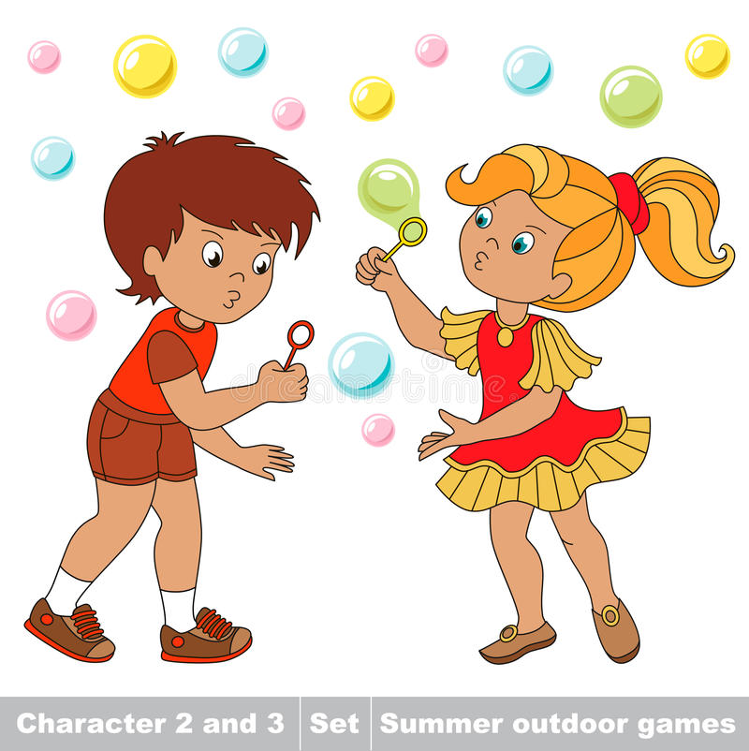
ОО «Познавательное развитие»

Подготовила и провела:

воспитатель первой квалификационной категории

Горячева Валентина Владимировна

г. Сергиев Посад, март 2020 г.
Образовательные области: познавательное развитие, речевое развитие, физическое развитие
Интеграция видов деятельности: двигательная, коммуникативная (общение со взрослым)

Вид занятия: экспериментирование

Формы образовательной деятельности: самостоятельная художественная речевая деятельность, продуктивная деятельность - экспериментирование.

Цель: познакомить детей с воздухом и его свойствами.

Задачи:
Образовательные:
- Расширять знания детей о воздухе
- Формировать представление о воздухе, его свойствах;
- Учить самостоятельно делать выводы в процессе экспериментирования;
- Расширять словарный запас детей.

Воспитательные:
- Воспитывать желание познавать окружающий мир;
- Воспитывать бережное отношение к природе, окружающей среде;
- Соблюдать правила поведения во время проведения опытов.

Развивающие:
- Развивать интерес к познавательной деятельности и экспериментированию.
- Развивать мышление, внимание, наблюдательность, любознательность посредством экспериментальной деятельности.

Методы и приемы: Словесный, наглядный: показ способа действия; практический: опыты и эксперименты.

Подготовительная работа.
Индивидуальная работа с детьми
- Беседа: «Чистый воздух»; «Для чего и кому нужен воздух», «Воздух невидимка»;
- Чтение сказки «Пузырь, соломинка и лапоть», рассказа «Где живет воздух»;
- разучивание стихотворения Г. Лагздынь «Ветерок», отгадывание загадок о явлениях природы;
- наблюдения за ветром, температурой воздуха на прогулке;
- игры с вертушками, мыльными пузырями, П/И «Раздувайся пузырь».

Оборудование и материалы:
Костюм клоуна, воздушный шарик, веера, целлофановые пакеты, стаканчики для воды, трубочки, воздушные шары – по количеству детей.

- ЭТАПЫ ЗАНЯТИЯ  - Структурные компоненты деятельности | ХОД ЗАНЯТИЯ
- ЭТАПЫ ЗАНЯТИЯ  - Структурные компоненты деятельности | ДЕЯТЕЛЬНОСТЬ ПЕДАГОГА | ДЕЯТЕЛЬНОСТЬ  ДЕТЕЙ | ВРЕМЯ  (мин)
- ВВОДНАЯ ЧАСТЬ  - Организационный момент  - Цель этапа: переключение или привлечение внимания детей.  - Структурные компоненты НОД- вовлечение детей в деятельность.  - Сюрпризный момент.  - Создание проблемной ситуации.  - Структурные компоненты НОД – вовлечение детей в деятельность. | Воспитатель(В.) выводит детей в группу  В. Ребята, посмотрите, сколько у нас сегодня гостей, давайте поздороваемся с ними.  А теперь давайте поздороваемся друг с другом:  Здравствуй, друг, здравствуй друг,  Становись скорее в круг.  Здравствуй, солнце, здравствуй, небо.  Здравствуй, теплый ветерок!  Выйдем вместе мы гулять  Свежим воздухом дышать.  Раздается стук и в группу вбегает клоун Кнопка (К).  К: Здравствуйте, ребята, здравствуйте взрослые. Я веселый клоун, посмотрите, что я вам принес!  (клоун показывает шарик, который вылетает у него из рук и сдувается)  К: (с сожалением) Ой, Ой,…Что же делать? Что случилось с моим шариком? Ребята, вы не знаете?  К: Как же так, шарик был такой круглый, большой, а стал вдруг таким маленьким.  Что же было внутри шарика?  К: Воздух? А что же это такое? | Дети под музыку входят в группу и встают полукругом  Дети здороваются с гостями.  Здороваются друг с другом, используя четверостишие и движения по тексту.  Дети здороваются с клоуном  Дети: Твой шарик сдулся.  Дети: Внутри шарика был воздух.  Дети читают стихотворения  Окружает нас всегда,  Мы им дышим без труда.  Он без запаха, без цвета.  Только знай, он рядом, где-то.  Мы его не замечаем  Мы о нем не говорим  Просто мы его вдыхаем  Ведь он нам необходим.  Для дыхания он нужен,  С ветром, вьюгой очень дружен.  Окружает нас с тобой,  Не поймать его рукой! | 1.5 мин  2 мин
- Основная часть  - Подготовка к эксперименту «Движение воздуха»  - Подготовка к эксперименту «Поймай воздух»  - Физкультминутка  - Подготовка к эксперименту «Воздух внутри нас» | К: Что же делать? Если воздух невидимый, где же мы его теперь найдем?  В: Знаешь, Кнопка, если воздух заставить двигаться, то его можно почувствовать. Давайте проведем опыт, а помогут нам вот эти веера. Надо взять в руки веер и помахать им, тогда мы почувствуем ветерок, это и будет воздух. Давайте вместе попробуем почувствовать воздух.  В: Ребята, что вы чувствуете?  Вывод: воздух движется и его ощущают.  К: Ребята, а вы знаете, ветерок очень любит играть, давайте поиграем с ветерком.  Прилетел ветерок, Прилетел на денёк.  Нас погладил ласково рукой.  Оглянулся вокруг,  Улыбнулся и вдруг,  Закружился в пляске озорной. Вот капают сосульки у нашего окна. И птички щебечут, Опять пришла весна.  К: Ребята, раз воздух вокруг нас, то его, можно поймать?  К: (печально, со вздохом) Ничего не получается…  В: Хотите я научу вас, как поймать воздух? Для этого нам понадобятся вот такие пакеты.  К: Ой, пакетик такой маленький, мягки, тоненький, как же мы в него воздух поймаем?  В: Надо взять пакет двумя руками и вот так (показывает) ловить воздух.  К: (весело) Ребята, посмотрите я поймал воздух, смотрите какой пакет стал плотный, у меня много воздуха, а у вас, давайте посмотрим, кто больше воздуха поймал.  Потрогайте свои пакеты, что вы можете сказать, какими стали ваши пакеты?  К: Можно пакеты сложить или смять рукой?  К: Что нам мешает это сделать?  К: Ребята, давайте выпустим воздух из пакета.  К: Теперь вы можете сложить пакет и смять его?  В: Где еще может быть воздух?  Воздух-невидимка,  Выходи гулять!  Воздух-невидимка,  Как тебя поймать?  Если быстро-быстро в поле убегу,  Чистого-пречистого воздуха найду!  Если вместе с дедушкой по лесу пойду,  Самого полезного воздуха найду!  Если вместе с папой в горы я пойду,  Самого кристального воздуха найду  К: И где же он, этот воздух?  В: Ребята, а ведь действительно, мы с вами дышим воздухом. Значит, воздух может быть внутри нас? Давайте проверим.  Для этого нам понадобятся прозрачные стаканчики с водой, трубочки. Мы вдохнем больше воздуха и тихо подуем в трубочку, опущенную в воду.  В: Ребята, что вы увидели, когда подули в трубочку?  В: Значит, что мы можем сказать?  Вывод: внутри нас есть воздух, мы им дышим. | Детям раздаются веера  Эксперимент «Движение воздуха».  Дети под руководством воспитателя и клоуна Кнопки выполняют движение веерами,  Дети: Мы чувствуем воздух.  Дети под музыку выполняют движения физкульминутки.  Дети пытаются поймать воздух руками, но ничего не получается.  Эксперимент «Поймай воздух»  Дети под контролем воспитателя и Клоуна Кнопки ловят воздух пакетами.  Дети сравнивают пакеты.  Дети: Надутыми, плотными, жесткими  Дети: Нельзя пакет смять в руке Дети: Воздух  Дети: Да  руки вверху вправо-влево(«зовут»)  руки вверху вправо-влево  Хлопки руками в разных местах  бегут на месте  Потирают руки  шаги на месте  Руки накрест к плечам,  тянутся вверх на носочках  «фонарики»  Ребенок читает стихотворение  Через нос проходит в грудь  И обратный держит путь  Он невидимый, и все же  Без него мы жить не можем.  Эксперимент «Воздух внутри нас»  Под руководством воспитателя и Клоуна Кнопки дети выполняют опыт.  Дети: Из воды поднялись пузыри  Дети: Внутри нас есть воздух | 10 мин
- Решение поставленной задачи | К: Ребята, раз воздух есть внутри нас, значит, я смогу надуть свой шарик!  (надувает шарик)  Получилось, получилось! | . | 0.5 мин
- ЗАКЛЮЧИТЕЛЬНАЯ ЧАСТЬ | В: Ребята, как мы помогали Кнопке найти воздух?  К: Ребята, я хочу подарить всем воздушные шарики, и мы сможем ими поиграть!  Клоун Кнопка прощается с детьми и уходит  Воспитатель: Давайте попрощаемся с нашими гостями и пойдем играть с шариками.  Звучит песня «Шарики воздушные». | Ответы детей.  Дети благодарят Клоуна Кнопку | 1 мин

